3. Fundamentos de Git II

g) Haz una captura de pantalla del resultado del comando git log --graph --all.

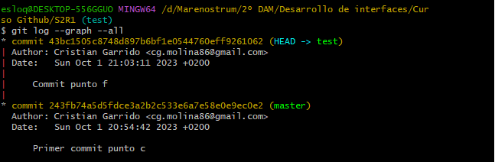

1. Incorpora los cambios de la rama test a la rama master. Haz una captura de pantalla de los comandos que has utilizado y de su resulta-do.

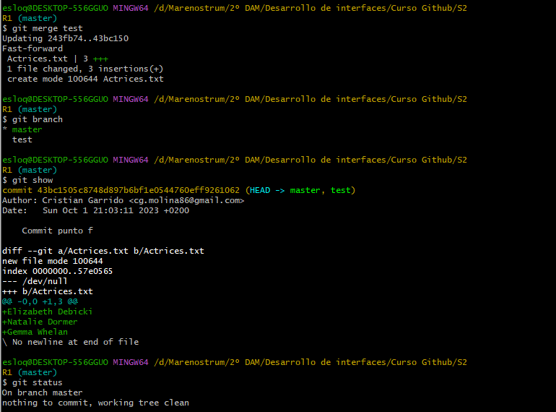

n) Haz una captura de pantalla del resultado del comando git log --graph --all. Debe haber dos caminos distintos: uno para la rama mastery otro para la rama test2.

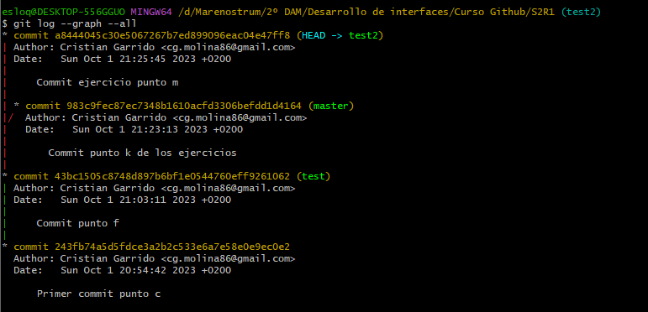

o) Incorpora los cambios de la rama test2 a la rama master. ¿Seproduce un conflicto? De ser así realiza una captura del comando gitstatus.

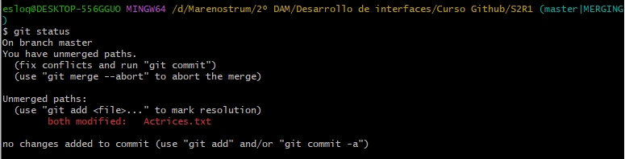

q) Haz una captura de pantalla del resultado del comando git log --graph --all. Observa que se ha creado un nuevo commit que integra los dos caminos anteriores.

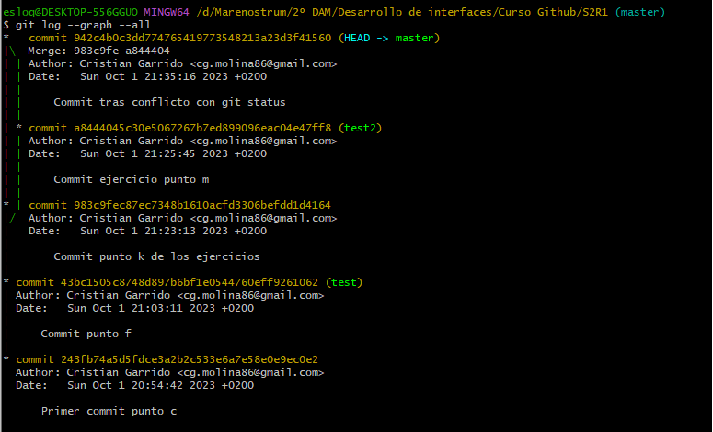

3. Clona el repositorio S2R2-remoto en una carpeta denominada S2R2. Adjunta captura de pantalla del resultado del comando de clonado.

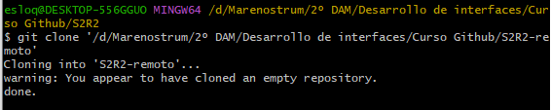

c) Realiza un push al repositorio remoto. Adjunta captura de pantalla del resultado.

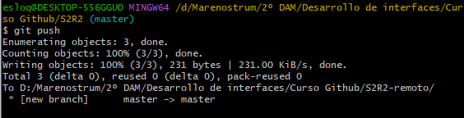

g) Realiza un push de la rama al repositorio remoto de manera que quede asociada a la rama remota del mismo nombre. Adjunta captura depantalla del resultado.

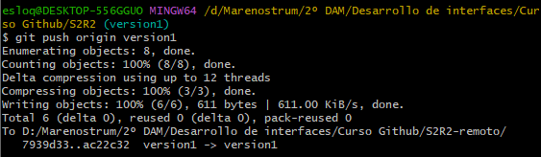

4. Clona el repositorio S2R2-remotoen una segunda carpeta denominada S2R3. Realiza las siguientes acciones sobre ella:

1. Muestra en la consola el contenido del fichero directores.txt y el resultado del comando git status. Debe mostrar tres directores.

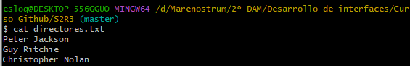

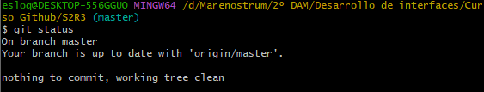

Cambia a la rama version1. Muestra el resultado del comando.

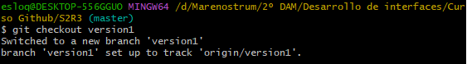

c) Muestra el contenido del fichero directores.txt por la pantalla. Comprueba que se muestran los 5 nombres de directores esperados. Adjunta captura de pantalla.

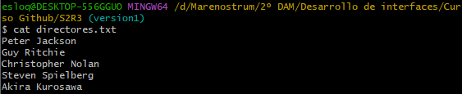

f ) Sube la rama masteractualizada al servidor. Adjunta captura de pantalla del resultado del coma

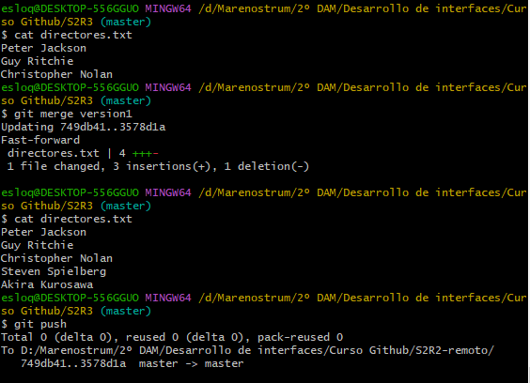

5. Vuelve de nuevo a la carpeta S2R2 y realiza las siguientes acciones:

Obtén los cambios que hay en el repositorio remoto sin fusionarlos en la rama local. Adjunta captura de pantalla del resultado del comando utilizado.

